



Entrega final
“Lupus eritematoso sistémico (LES)”

Barrios Sánchez Kevyn Yael
Caballero Villaseñor Jesús
Alavez Calderón Valeria
Hernández Villeda Juan José
De La Fuente Juárez Romina Minnely

Comunicación Científica

Grupo 3IV2

Centro de Estudios Científicos y Tecnológicos 6 Miguel Othón de Mendizábal

Martes 11 de Noviembre 2025





Caballero Villaseñor Jesús
Soy Jesús Caballero Villaseñor curso la carrera técnica de laboratorista clínico en el centro de estudios científicos y tecnológicos CECyT 6, la cual ha influido en este trabajo ya que por medio del interés personal en el área médico biológicas, eh contribuido en la elaboración de la investigación científica sobre el Lupus Eritematoso Sistémico. Curse la secundaria en el colegio luz del Tepeyac obteniendo reconocimientos académicos entre ellos certificación de Cambridge a nivel B2, logrando así, recopilar información de fuentes en el idioma inglés para dicho tema.
De la fuente Juárez Romina Minnely
Mi nombre es Romina Minnely De La Fuente Juárez y actualmente curso el tercer semestre de la carrera de Técnico en Laboratorista clínico en el CECyT 6 "Miguel Othón de Mendizábal". Estudié en la secundaria técnica N°38 dónde aprendí a ser una persona responsable; y me intereso en mis estudios, espero poder seguir estudiando para un día tener buenas oportunidades laborales en un área que me apasione.

Barrios Sánchez Kevyn Yael
estudiante del Centro de Estudios Científicos y Tecnológicos No.6 Miguel Othón de Mendizábal. Autor de El Lupus Eritematoso Sistémico, su participación en este texto ha permitido mejorar la comprensión de este de una manera más dinámica para el lector además su formación como Técnico Laboratorista Clínico la cual sigue en proceso le ha permitido adquirir habilidades las cuales son fundamentales para la redacción de este tipo de texto al igual que su entendimiento.

Hernández Villeda Juan José
Estudiante del Centros de Estudios Científicos y Tecnológicos No.6 Miguel Othón de Mendizábal. Curso el tercer semestre en la especialidad de Técnico Laboratorista Clínico. Autor del El Lupus Eritematoso Sistémico, me ha ayudado a conocer cosas nuevas, las materias de Biología Celular, Fisiología Clínica me ayudaron con el tema y fundamentos del tema
Alavez Calderón Valeria
Esta cursando el segundo año de preparatoria en el IPN Cecyt 6 “Miguel Othón de Mendizábal” en la especialidad de Técnico Laboratorista Clínico”.
Autora de El Lupus Eritematoso Sistémico donde he aprendido más sobre el cuerpo humano y las diferentes etapas y signos que puede tener.

E
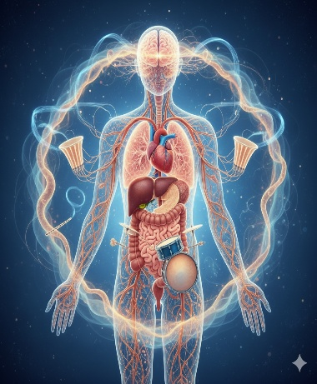
l cuerpo, trabajando como una orquesta, todo sincronizado milimétricamente, donde cada función enzimática tiene un por qué y para que, logrando una melodía tranquilizante; pero a veces el cuerpo entra en silencio, por una cuestión de segundos demuestra un dolor inexplicable y un grito sin palabras, imagina que todo dentro de ti se rompe, lo que te protege ataca lo que debería cuidar, un enemigo que nace del amor del sistema inmunológico de para protegernos, hasta el punto de volverse el atacante de nuestro propio organismo en ese instante la línea entre salud y enfermedad se quiebra.
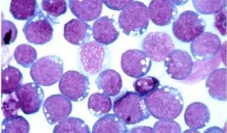
Es en este delicado momento donde esa sombra silenciosa se convierte en un monstruo capaz de provocar un dolor que muy pocos soportarían en la piel, en las articulaciones y hasta en los propios pensamientos, este equilibrio entre dañar y proteger se presenta en el lupus eritematoso sistémico, una enfermedad que no conoce los límites de su portador y mucho menos de ella misma, quien lo padece, aprende que su propio cuerpo es su amigo y su mayor enemigo, su hogar y su campo minado.
Dejando ese lado amable, el lupus eritematoso sistémico no tiene piedad, comenzando una lucha entre el mismo cuerpo, en la que cada célula hecha para proteger olvida ese propósito, causando una batalla silenciosa que cambia la vida cotidiana en un desafío día a día, por lo que surgió la intriga de investigar sobre esta enfermedad.
Un sistema descontrolado, enfermedad que provoca que el mundo infinito de células protectoras te ataque. Te rasga por dentro, nuestro sistema inmune se vuelve en instantes nuestro mayor enemigo. Esta maravilla se confunde y ataca lo que tiene que proteger. Un pequeño error en el contacto neuronal y los linfocitos T y B atacando estructuras celulares; anticuerpos fuera de control que causan daño multisistémico.
Este enemigo no solo es letal, es sigiloso, estratégico ya que quien lo padece y no toma las medidas adecuadas no puede darse cuenta de los ataques que está sufriendo hasta que es tarde, el Lupus Eritematoso Sistémico o mejor conocido como “LES” al ser una enfermedad autoinmune tiene un mecanismo de ataque el cual va acabando poco a poco con su portador.
En esta no solo se produce agonía, también se crean autoanticuerpos los cuales se unen a las células y tejidos sanos como si fueran una plaga dentro de una casa la cual siempre ha estado limpia, provocando así inflamación y daños graves los cuales pueden ser desencadenados e incluso empeorados por diversos factores los más destacables llegan a ser la exposición a la luz ultravioleta, diversas infecciones, ciertos medicamentos e incluso fumar.
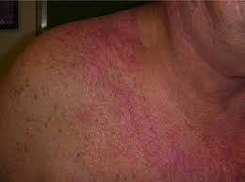
Hasta la brisa más suave duele, la piel en instantes se vuelve áspera, el contacto duele y se siente tan doloroso como si el fuego mismo te tocara. El organismo se colapsa, provocando agonía al cuerpo y la mente, consigo mata a cada órgano del ser humano tan impredecible que provoca fatiga. Las articulaciones, partes flexibles con movilidad, se vuelven tan frágiles como el hielo y con un solo movimiento, en un instante, estás en el suelo tirado, llorando de dolor.

Cundo mencionamos las siglas LES hasta el hombre más fuerte se detiene por un momento y piensa como seria su vida si su propio cuerpo le provocara un dolor inmenso que provoque hinchazón y artritis en sus articulaciones y no solo eso, también el cómo sería ir al baño con un daño renal grave el cual tiene la capacidad de generarle insuficiencia renal.
Una mariposa simboliza la fortaleza y se vuelve el mayor terror al ver que esa mancha en tu piel es el signo característico del lupus. La bella y hermosa luz te lastima día a día; por eso, usando ropa que cubra cada parte del cuerpo, logras evitar causar un dolor más, y como si fueran simples globos y estos estén a punto de reventar, el revestimiento de los pulmones se inflama dificultando la respiración de cualquiera incluso del hombre más veloz del mundo, también algo que no se descarta del todo es la inflamación de las capas del corazón, también conocido como pericarditis o miocarditis.

Aunque su portador parezca un león hambriento comiendo kilos de carne es muy probable que este enemigo le provoque anemia, problemas de coagulación e incluso una inflamación de los vasos sanguíneos, también está el fenómeno de Raynaud el cual se refiere a como las manos y los pies reaccionan al frio.
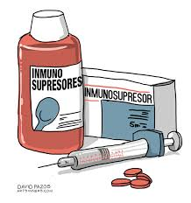
El causante de todos los padecimientos no se conoce del todo, pero algo que si está comprobado es que es por medio del resultado de una combinación de factores genéticos: la huella humana de generación en generación, junto con la predisposición hereditaria, que fuimos condenados a llevar con nosotros mismos. Llegando al punto en el que te das cuenta de que el cuerpo y la mente ya no pueden más, mandan señales de auxilio para que por medio de las innovaciones medicas halla una forma de atacar por tan solo un momento al enemigo, causante del dolor interminable que no te dejan seguir con tu día a día.
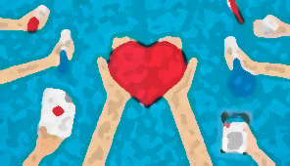
Los especialistas enviando todo tipo de drogas dependiendo de la gravedad de los daños que esta maldición te ha causado como inmunosupresores entre ellos (azatioprina, metotrexato, ciclofosfamida, micofenolato) y luchan junto de corticoides y lo más novedoso, terapias biológicas las cuales solamente son consideradas para aquellos pacientes que no soportan el tratamiento estándar.
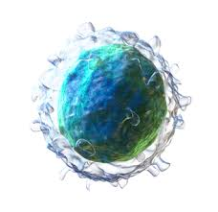
Una bomba de medicamentos que detona en el sistema inmune, logrando así controlar la enfermedad, hoy se suman nuevos tratamientos como los anticuerpos monoclonales dirigidos a células B, y estrategias personalizadas que buscan reducir los brotes y mejorar la calidad de vida, ya que la victoria final, la cura del LES, no se ha descubierto, aun así, las células modificadas por los corticoides siguen luchando contra dicha enfermedad.

Muchos se toman esto a la ligera pero cuando se dan cuenta de lo que su propio cuerpo es capaz de arrebatarles, se quedan callados y un silencio profundo los envuelve dejándolos simplemente sumergidos en una depresión sin rumbo y ahora no solo se encuentran con su cuerpo hecho trizas sino también su mente, atrapada en una oscuridad sin un rayo de esperanza.


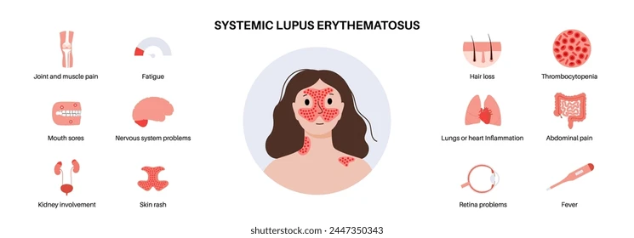
Al final las personas que padecen esta enfermedad toman diferentes caminos, unos aceptan su destino, otros viven en agonía, incluso, intentan disfrutar del dolor el cual tendrán que soportar hasta el último de sus días pero no cabe duda de que aquellos que son perseverantes, fuertes y valientes disfrutaran cada día como si fuera el ultimo ya que esta maldición no se acepta fácilmente, se enfrenta, no solo con medicamentos, terapias y especialistas sino también con la fortaleza mental y social de aquellos que nos rodean, pero más importante, de nosotros mismos logrando así que aquellos que están en esta guerra silenciosa no solo sean vistos como personas a las cuales sus genes les dieron una mala jugada sino más bien como guerreros los cuales pueden soportar cualquier cosa ya que si ellos mismos pudieron soportar a su cuerpo, cualquier otra enfermedad les costaría simplemente un estornudo al andar.
.

